电子科技大学信息与软件工程学院

**实 验 报 告**

学 号

姓 名

（实验） 课程名称 C语言程序设计

理论教师 张学

实验教师 张学

**电 子 科 技 大 学**

**实 验 报 告**

学生姓名： **学号： 指导教师：**张学

**实验地点：科研楼A504 实验时间：16.11.17**

1. **实验名称：C语言的程序控制语句**
2. **实验学时：3学时**
3. **实验目的：**

**掌握C语言的控制语句的用法；**

**掌握if、switch语句的用法；**

**掌握while、do、for语句的用法；**

**掌握break语句的用法。**

1. **实验原理：**

**逻辑表达式**

**包括If语句在内的一些C语句必须测试表达式的值为“真(true)”或“假(false)”。例如if语句要检测表达式i<j，真值表明i小于j。在许多编程语言里面类似i<j的表达式具有“布尔”类型或“逻辑”类型，值为真或假。而C语言的运算产生整数：0（假）或1（真）。**

**if语句**

**if 语句最简单的格式：**

**if (表达式) 语句**

**计算表达式的值，如果为真执行语句，为假执行后面的语句。**

**switch语句**

**其格式如下：**

**switch (表达式) {**

**case 常量表达式1: 语句1**

**case 常量表达式2: 语句2**

**…**

**case 常量表达式n: 语句n**

**default :语句n + 1**

**}**

**while语句**

**用于判定控制表达式在循环体执行之前的循环。While语句格式如下：**

**while ( 表达式) 语句**

**表达式即为控制表达式；语句则是循环体。**

**do语句**

do语句的一般格式如下：

do 语句 while ( 表达式 ) ;

执行do语句时，先执行循环体，再计算控制表达式的值。

如果表达式的值非零，那么再次执行循环体，然后再次计算表达式的值。for语句

for语句适合应用在使用“计数”变量的循环中，然而它也灵活用于许多其他类型的循环中。

for语句的一般格式如下：

for ( 表达式1; 表达式2; 表达式3 ) 语句

退出循环

通常循环的退出点是在while或for循环体之前，或do循环体之后。

使用break语句可以在循环体中间设置退出点，甚至设置多个退出点。

1. **实验内容：**

第五章编程题2：编写一个程序，要求用户输入24小时制的时间，然后显示12小时制的格式：

Enter a 24-hour time: 21:11

Equivalent 12-hour time: 9:11 PM

第五章编程题4：下面是用于测量风力的蒲福风力等级的简化版。

|  |  |
| --- | --- |
| 速率（海里/小时） | 描 述 |
| 小于1 | Calm（无风） |
| 1~3 | Light air（轻风） |
| 4~27 | Breeze（微风） |
| 28~47 | Gale（大风） |
| 48~63 | Storm（暴风） |
| 大于63 | Hurricane（飓风） |

编写一个程序，要求用户输入风速（海里/小时），然后显示相应的描述。

第五章编程题6：修改教材4.1节的upc.c程序，使其可以检测UPC的有效性。在用户输入UPC后，程序将显示VALID或NOT VALID。

第五章编程题10：利用switch语句编写一个程序，把用数字表示的成绩转化为字母表示的等级。

Enter numerical grade：84

Letter grade：B

使用下面的等级评定规则：A为90~100，B为80~89，C为70~79，D为60~69，F为0~59。如果成绩高于100或低于0显示出错信息。提示：把成绩拆分成2个数字，然后使用switch语句判定十位上的数字。

第六章编程题2：编写程序，要求用户输入两个整数，然后计算这两个整数的最大公约数（GCD）：

Enter two integers：12 28

Greatest common divisor：4

提示：求最大公约数的经典算法是Euclid算法，方法如下：分别让变量m和n存储两个数的值。如果n为0，那么停止操作，m中的值是GCD；否则计算m除以n的余数，把n保存到m中，并把余数保存到n中。然后重复上述步骤，每次都先判断n是否为0。

第六章编程题4：在5.2节的broker.c程序中添加循环，以便用户可以输入多笔交易并且程序可以计算每次的佣金。程序在用户输入的交易额为0是终止。

Enter value of trade：30000

Commission：$166.00

Enter value of trade：20000

Commission：$144.00

Enter value of trade：0

第六章编程题6：编写程序，提示用户输入一个数n，然后显示出1~n的所有偶数平方值。例如，如果用户输入100，那么程序应该显示出下列内容：

4

16

36

64

100

第六章编程题8：编写程序显示单月的日历。用户指定这个月的天数和该月起始日是星期几：

Enter number of days in month：31

Enter starting day of the week（1=Sum，7=Sat）：3

1 2 3 4 5

6 7 8 9 10 11 12

13 14 15 16 17 18 19

20 21 22 23 24 25 26

27 28 29 30 31

提示：此程序不像看上去那么难。最重要的部分是一个使用变量i从1计数到n的for语句（这里n是此月的天数），for语句中需要显示i的每个值。在循环中，用if语句判定i是否是一个星期的最后一天，如果是，就显示一个换行符。

1. **实验器材（设备、元器件）：**

个人电脑一台

1. **实验步骤：**

1、明确项目需求

2、编写代码

3、编译代码

4、测试程序

5、根据测试结果对程序进行调试改进

1. **实验结果与分析（含重要数据结果分析或核心代码流程分析）**

项目1

#include <stdio.h>

int main() {

int hour, minute;

printf("Enter a 24-hour time:");

scanf("%d:%d", &hour, &minute);

if (hour>12){

hour-=12;

printf("Equivalent 12-hour time: %d:%d PM\n", hour, minute);

}

else {

printf("Equivalent 12-hour time: %d:%d AM\n", hour, minute);

}

return 0;

}

测试结果：

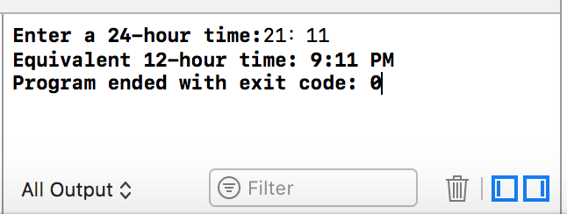

实验结论：测试正确，程序满足项目需求。

项目2

int main() {

int speed;

printf("Please enter the speed of wind:");

scanf("%d",&speed);

if (speed < 1){

printf("Calm");

}

else if (speed >= 1 && speed <= 3) {

printf("Light air");

}

else if (speed >= 4 && speed <= 27){

printf("Breeze");

}

else if (speed >= 28 && speed <= 47){

printf("Gale");

}

else if (speed >= 48 && speed <= 63){

printf("Storm");

}

else if (speed > 63){

printf("Hurricane");

}

return 0;

测试结果：

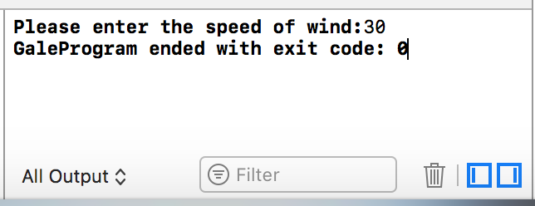

实验结论：测试正确，程序满足项目需求。

}

else if (speed > 63){

printf("Hurricane");

}

return 0;

}

项目3

#include <stdio.h>

int main() {

int d, i1, i2, i3, i4, i5, j1, j2, j3, j4, j5, j6;

int firstSum, secondSum, total, sum;

测试结果：

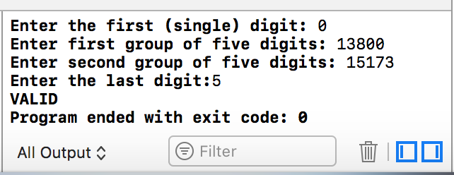

实验结论：测试正确，程序满足项目需求。

printf("Enter the first (single) digit: ");

scanf("%1d", &d);

printf("Enter first group of five digits: ");

scanf("%1d %1d %1d %1d %1d", &i1, &i2, &i3, &i4, &i5);

printf("Enter second group of five digits: ");

scanf("%1d %1d %1d %1d %1d", &j1, &j2, &j3, &j4, &j5);

printf("Enter the last digit:");

scanf("%1d", &j6);

firstSum = d + i2 + i4 + j1 + j3 +j5;

secondSum = i1 + i3 + i5 + j2 + j4;

sum = 3 * firstSum + secondSum;

total = 9 - ((sum - 1) % 10);

if (total == j6){

printf("VALID\n");

}

else{

printf("NOT VALID\n");

}

return 0;

}

项目4

#include <stdio.h>

int main() {

int grade, a;

printf ("Enter numerical grade :");

scanf ("%d", &grade);

a = grade / 10;

if (grade < 0){

printf("Wrong\n");

}

else if (grade == 100){

printf ("Letter grade: A\n");

}

else{

switch (a){

case 9:

printf("Letter grade: A\n");

break;

case 8:

printf("Letter grade: B\n");

break;

case 7:

printf("Letter grade: C\n");

break;

case 6:

printf("Letter grade: D\n");

break;

case 5: case 4: case 3: case 2: case 1: case 0:

printf("Letter grade: F\n");

break;

default:

printf("Wrong\n");

break;

}

}

return 0;

}

测试结果：

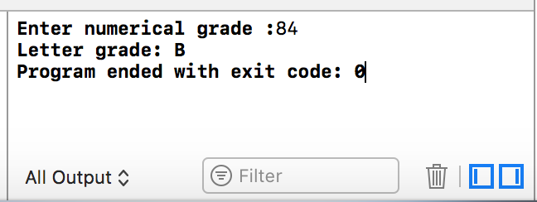

实验结论：测试正确，程序满足项目需求。

break;

default:

printf("Wrong\n");

break;

}

}

return 0;

}

项目5

#include <stdio.h>

//The Gcd fuction finds the greatest common integers of two integers

//Input: two integers:x, y;

//Return: x, x is the greatest common integers of the two integers

//Note:None

int Gcd(int x, int y);

int Gcd(int x, int y){

int t;

while(y) {

t=x%y;

x=y;

y=t;

}

return x;

}

int main() {

int m, n, gcd;

printf("Enter teo integers: ");

scanf("%d %d", &m, &n);

gcd = Gcd(m, n);

printf("Greatest common divisor: %d\n", gcd);

return 0;

}

测试结果：

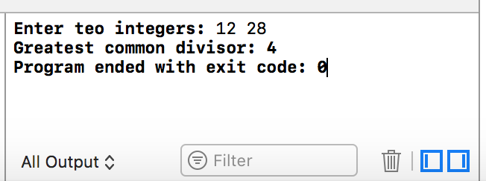

实验结论：测试正确，程序满足项目需求。

项目6

#include <stdio.h>

int main() {

float value = 1, commission;

for (;value != 0; ){

printf("Enter value of trade:");

scanf("%f", &value);

if (value != 0){

if (value < 2500.00f)

commission = 30.00f + .017f * value;

else if (value < 6250.00f)

commission = 56.00f + .0066f * value;

else if (value < 20000.00f)

commission = 76.00f + .0034f * value;

else if (value < 50000.00f)

commission = 100.00f + .0022f * value;

else if (value < 500000.00f)

commission = 155.00f + .0011f * value;

else

commission = 255.00f + .0009f * value;

if (commission < 39.00f)

commission = 39.00f;

测试结果：

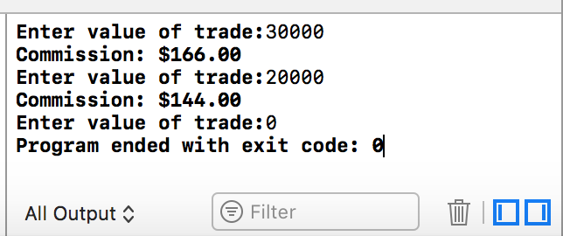

实验结论：测试正确，程序满足项目需求。

else if (value < 50000.00f)

commission = 100.00f + .0022f * value;

else if (value < 500000.00f)

commission = 155.00f + .0011f * value;

else

commission = 255.00f + .0009f * value;

if (commission < 39.00f)

commission = 39.00f;

printf("Commission: $%.2f\n",commission);

}

return 0;

}

项目7

测试结果：

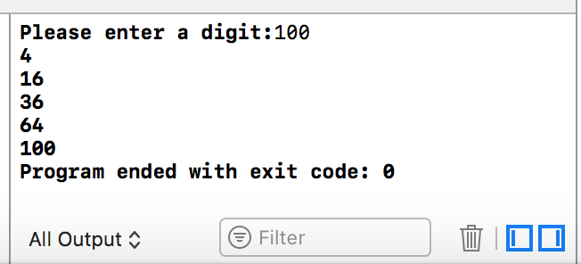

实验结论：测试正确，程序满足项目需求。

#include <stdio.h>

int main() {

int n, i;

printf("Please enter a digit:");

scanf("%d", &n);

for (i = 1; i * i <= n; i++){

if (i % 2 == 0 ){

printf("%d\n",i * i);

}

}

return 0;

}

项目8

测试结果：

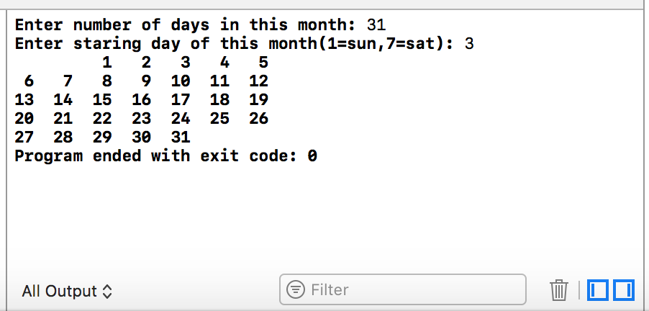

实验结论：测试正确，程序满足项目需求。

#include <stdio.h>

int main() {

int daysNumber, startDay, i;

printf("Enter number of days in this month: ");

scanf("%d", &daysNumber);

printf("Enter staring day of this month(1=sun,7=sat): ");

scanf("%d", &startDay);

for (i = 0; i < startDay - 1; i++){

printf(" ");

}

for (i = 1; i <= daysNumber; i++){

printf("%2d ", i);

if ((i + startDay -1) % 7 == 0){

printf("\n");

}

}

printf("\n");

return 0;

}

1. **总结及心得体会：**

**总结：**

**项目1是一个使用if语句的简单的判断，然后分两种情况输出，比较基础，没有花太多的时间。**

**项目2主要是多重判断，就需要使用多个if语句，为了方便和格式的整齐采用else if。**

**项目3是要求在原有程序的基础上进行改编，首先要求能够清晰准确的理解程序的内容和思路，然后还要增加个别的变量，最后使用if语句判断情况然后进行输出。**

**项目4考察了对switch语句的认识，即switch语句只能用来判断一个变量的值的不同情况，还要注意格式，每个case后面都应该记得要break，还需要用default语句处理一些特殊的情况。这道题最需要注意的地方就是特殊的算法——采用除10取商的方法判断十位的数字，还应该单独考虑分值为0和100的情况，还需要用default提示分值小于0或者大于100的无效输入。**

**项目5是一个经典的编程题，求最大公约数时，应该使用辗转相除的算法，即把每次的余数，被除数，除数交换，然后继续计算。因为要多次计算，写在主函数里会显得繁杂，我便自己写了一个gcd（）的函数，这样使程序更简洁，一目了然。**

**项目6需要在原有代码的基础上修改，原来的代码是运用else if结构仅判断一次交易额的，修改时添加了一个while语句，就能够实现交易额非0时的循环。**

**项目7的程序需要先找出符合条件的所有i平方的值，然后再判断这些平方是否是偶数。就应该先使用for循环找出小于n的平方值，再在for里使用if循环。**

**项目8的程序开始看有点复杂，但认真分析就会发现只需要用for循环和计数器就可以实现输出，还应该注意的是，需要用空格占位，还应该用除7判断余数的方法来判断是否换行。**

**心得体会：做前面的一些项目的时候遇到的问题都可以自己发现然后解决，但在日历打印的时候，理解不是很透彻，就去问了同学的意见，同学的提示打开了我的思维。这次的实验让我感受到了学习还是不能闭门造车，有时候思想的交流会有意想不到的效果。**

1. **对本实验过程及方法、手段的改进建议：无**

**报告评分：**

**指导教师签字：**